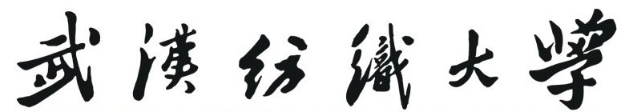

研究生期中教学检查自查表

学 院：
学 期：
检查时间：
填表人员：

研究生处
2014年5月
一、研究生教学工作简况表
分管研究生工作领导 |  |  |  |  |  | 研究生教学秘书
招生专业 |  | 序号 | 专业名称 |  |  | 专业代码 | 负责人
 |  | 1
 |  | 2
 |  | 3
课程教学大纲应有 门，已制定 门
现有研究生课程任课教师基本情况
姓名 | 出生年月 |  | 职称 | 学历 | 担任课程 |  |  | 课程性质
二、本学期教学基本情况
课表执行情况 | 计划开设 门，实际开设 门  若有变动，注明原因：  有无随意调课现象：
教师备课情况
课堂教学质量
三、本学期导师指导研究生情况
本院在读研究生 人，其中 级 人；
级 人；
级 人；
本学期计划毕业答辩 人，预计下学期毕业答辩 人；
本学期计划开题 人，开题已通过 人。
小结（导师科研经费是否充足、导师对研究生管理是否严格、研究生课题进展是否进展顺利等）
四、任课教师座谈会记录
会议日期 |  | 会议召集人 |  | 会议地点
参会教师：
（可进行研究生培养与教学方面的经验交流活动，并对研究生培养与教学环节中存在的问题进行讨论和研究，提出改进措施和办法。）

会议记录人（签字）：
五、研究生座谈会记录
会议日期 |  | 会议召集人 |  | 会议地点
参会学生：
（主要议题、讨论情况、学生反映的问题等）

会议记录人（签字）：
六、本次检查发现的主要问题及解决问题拟采取的措施
培养单位主管领导（签字） ：
年 月 日
本表一式二份，其中培养单位自存一份，提交研究生处一份。

